DB-DL04 电力系统微机线路保护实验装置
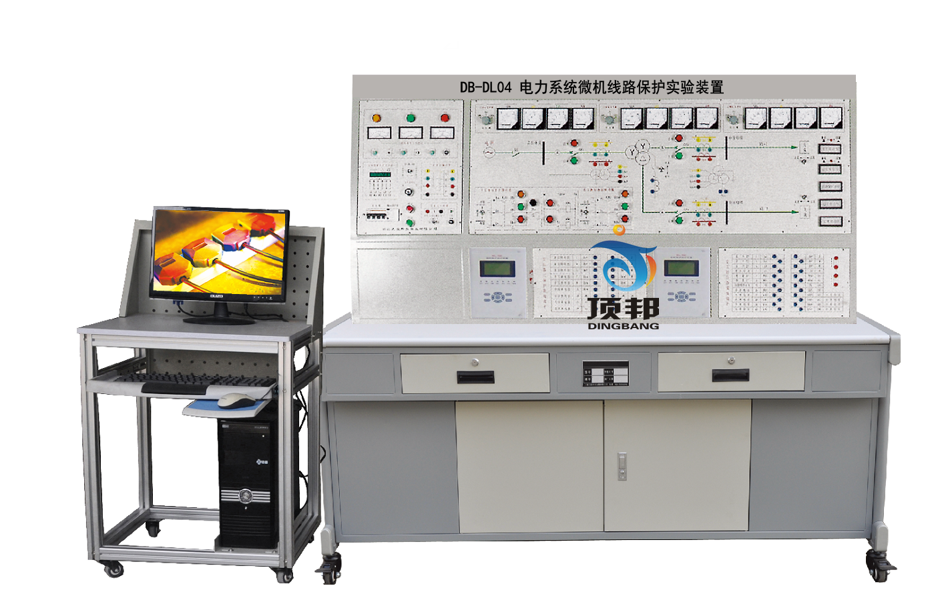
本装置是根据《电力系统继电保护》、《电力工程》、《电力自动化》、《电力系统微机保护》等课程的教学内容，并结合生产实际应用和发展而研发的微机线路保护实验装置。学生通过实验，能进一步理解电力系统微机变压器保护的原理，并能掌握保护接线和整定试验方法。装置设计紧凑，整体性强，保护装置功能完备，集保护、测量、控制、监测、通讯多种功能于一体，本装置不仅能作为电力、电气、自动化类专业变压器保护教学实验平台，而且可作为学生熟悉和掌握电力通讯规约和多种编程软件硬件和软件平台。本装置还配有RS-485/Modbus-RTU通信接口及上位机监控软件。
一、装置的安全保护体系
- 总电源由三相钥匙开关控制，设有三相带灯熔断器作为断相指示。
- 控制屏电源由接触器通过起、停按钮进行控制。
- 屏上装有电压型漏电保护装置和一套电流型漏电保护装置，控制屏内、外或强电输出若有漏电现象，即告警并切断总电源，确保实验安全。
- 三相调压器原、副边均设有过流保护装置，相间、线间有过电流或直接短路时均能自动保护。
- 设有定时器兼报警记录仪（服务管理器），对违规使用的次数进行记录，为学生实验技能的考核提供一个统一标准。
二、实验项目
- 系统正常运行及不平衡电流的测量实验
- 模拟变压器瓦斯保护实验
- 变压器的电流速断保护实验
- 微机变压器纵差动保护整定实验
- 变压器的二次谐波制动实验
- 变压器差动速断保护实验
- 三绕组变压器差动保护实验
- Y/Y-12双绕组变压器差动保护实验
- Y/△-11双绕组变压器差动保护实验
- 对比率制动特性的研究实验
- 双绕组变压器的过电流保护实验
- 三绕组变压器的过电流保护实验
- 变压器低电压起动过电流保护实验
- 变压器复合电压起动过电流保护实验
- 中性点直接接地运行变压器零序保护实验
- 部分中性点接地运行变压器零序保护实验
- 双绕组变压器的过负荷保护实验
- 三绕组组变压器的过负荷保护实验
- Y/△-11双绕组变压器过电流保护实验—— 由学生自行设计考核
- Y/△-11双绕组变压器过负荷保护实验——由学生自行设计考核
- 双绕组变压器保护综合实验——由学生自行设计考核
- 三绕组变压器保护综合实验——由学生自行设计考核
23.遥测、遥控、遥信实验
三、RE-8000变电站监控软件
1、概述
电力综合自动化监控系统支持基于多种通讯方式的分布式体系结构，采用对象化的设备描述方法，系统的描述由传统的面向远动的数据列表方式变为层次方式，对象层次可以任意嵌套，能够更直观更方便地反映电力系统的构成。
2、监控系统的主要功能模块
- 数据采集处理SCADA 模块
- 事件显示/打印/报警模块
- 图形画面历史报表显示打印模块
- 图形编辑器模块
- 数据库定义模块
- 报表编辑器模块
- 规约管理器模块
- 历史存档模块
3、监控系统的特点
1） 嵌入式实时库与商用库MS SQL Server 的无缝连接方式，以实时库为核心，实时数据的读写完全从内存获得，系统实时数据库是层次半关系型结构，满足计算机监控系统对实时性的要求，数据及进程可动态迁移，保证系统负载的动态平衡，提高了系统的可靠性，优化了系统性能。
2） 采用独特的网络事件驱动技术，在多种协议之上建立有用于网络消息传送的SoftBus信道，系统中各网络结点均可通过它传送和接收消息，从而扩充了Windows 事件驱动的技术，使系统在网络分布的形式下更好的遵守面向对象的设计思想，结构更加清晰。
3） 系统可根据不同的行政管理划分、地理位置信息、传输量及实时性要求，提供多种手段和方法构筑一个完善的分布式应用拓扑网络体系。
4） 采用组件对象模型的系统架构，其规范为IEC 61970 IEC 61968， 其中IEC 61970为SCADA/EMS 组件架构标准基础是美国电科院的CCAPI IEC 61968 ，为 DMS/LMS 配网电能计量负荷管理的组件架构标准，它们均是CORBA 在电力系统自动化领域的实现。上述优点是提供统一的应用接入标准，提供统一信息交换通道，即过去的SOFTBUS 技术，提供统一命令操作接口，优化分布式系统的效率。
5） 在与厂站或远方其他客户服务族互联时，支持多种标准网络通信协议，如TCP/IP X.25 ATM PPP SLIP 等并提供防火墙Firewall 机制有效隔离广播风暴。
6） 软件开发是利用建立在ActiveX 基础上的32 位的软件编译平台，采用面向对象的设计思想，软件功能模块可重新组态，保证了系统的可扩展性及可维护性。
7） 具有多种类型的规约库，包括部颁POLLING CDT SC-1801 IEC 870-5-101(102 \ 103)规约等，可按透明半透明不透明方式进行规约转换或转发。
8） 系统具有远程维护系统调试软件更新故障排除等功能。
9） 基于SVG 图形标准的统一界面，SVG 图形标准被AUTOCAD IE 等支持各种ActiveX控件，能够将它嵌入到其它的应用中，可以通过Web 向Internet 发布界面，与应用系统无关，仅仅是工程画面操作界面的制作便于统一管理。
10） 在采用双网结构时不单纯完成双机热备用的目的还增加了平衡网络负载的功能，在进行扰动数据传输时此功能能更好地保证系统的实时性。
11） 提供一种功能强大直观的高级计算处理语言，它所计算处理的对象直接选自实时数据库，计算结果可带时标存入数据库，使用户能方便灵活地增加新功能，高级计算处理环境提供的语言主要包括加、减、乘、除、幂运算、三角函数、LOG 函数、逻辑运算、位操作、系统时钟条件判断、循环语句、自定义过程调用、返回语句、函数调用、数据库操作、用户定义变量等。
12） 数据库能在线生成、修改和扩充，所有数据按名称访问，数据读写与数据处理对象绑定，与数据驻存地无关。
13） 监控系统包含了变电站的一些高级应用软件模块：电压无功控制VQC 应用模块、故障录波显示分析应用模块、小电流接地选线应用模块、五防系统应用模块等各个应用模块。既可与监控系统一体化运行，也可自成系统单独运行。
14） 具有网络拓扑分析和动态着色功能，动态着色是根据电网拓扑监视出的设备状态信息，以不同的颜色直观地显示出电力系统各个设备的电气状态。
4、主要功能
4.1、数据采集及处理功能
按电气间隔分布配置或集中配置综合测控终端完成开关量模拟量脉冲量等信息的采集及处理，并将处理后的信息上传。
4.2、控制操作功能
控制各电气间隔的断路器、电动隔离刀闸的分闸/合闸操作，控制操作可由站级工作站实现，也可在各间隔层测控终端通过手动操作完成。
4.3、防误操作闭锁控制功能 防误操作闭锁控制功能 防误操作闭锁控制功能 防误操作闭锁控制功能可以设计操作闭锁逻辑，达到防误操作。
4.4、报警及事件记录功能
将遥测越限、正常遥信变位、事故变位、SOE 、保护信息、遥控记录、操作记录等信息集中统一管理分类记录并处理。
4 .5、历史记录功能
负责定期地将处理后的数据保留入历史库以供趋势分析统计计算之用。
4.6、显示打印功能
支持多窗口分层显示各种接线图、地理图、系统图、曲线潮流图、事件列表、保护信息报表、三维棒图等，可人工自动或定时打印各种报表曲线事件等。
4.7、 操作票系统功能
能生成预演执行管理及打印操作票
4.8、保护设备管理功能
保护设备库管理、定值召唤及设置保护信息的处理等。
4.9、故障录波分析功能
对系统采集的扰动数据处理保存并进行波形显示故障分析打印等
4.10、 电压无功控制功能
按十五区图以手动或自动方式进行电压无功控制VQC
4.11 、小电流接地选线功能
发生小电流单相接地时系统自动报警并显示出接地的线路及相别
4.12、系统自诊断与自恢复功能
系统会不断的进行自我诊断，如发生错误，会自行修复
4.13、远动功能
可以实现数据的上传及远方控制
4.14 、远程监视和维护功能
利用Modem 实现远程监视及维护
4.15、 OPC服务器功能
可以作为OPC服务器使用，实现数据的无界限共享
5、主要技术指标
5.1、系统最大容量
- 遥测量2048 个
- 遥信量4096 个
- 遥控量256 个
- 遥调量128 个
- 电度量128 个
5.2、测控精度
5.2.1、模拟量测量准确度
- 交流电流电压量 0.2%
- 直流电流电压量 0.2%
- 功率电度量 0.5%
- 频率 0.02Hz
5.2.2 脉冲输入量
- 允许脉冲宽度 10ms
- 允许脉冲电平 30V
5.2.3 事故顺序记录
- 记录分辨率 2ms
5.2.4 遥控动作成功率
- 遥控动作成功率 100%
5.3有实时数据的画面整幅调出响应时间
- 画面调入 2s
- 数据刷新 1s(可设定)
5.4数据处理速度
- 从数据采集到主站显示 3s
- 遥调命令传输时间 2s(可设定)
- 遥控命令选择执行或撤销传输时间1s(可设定)
5.5数据通信
5.5.1 站内通信
- 以太网结构网络、ModBus-RTU
5.5.2远方转发
- 主备信道自动切换
- 速率300～64000 bps
5.6 历史数据存档
- 测量数据存档最小时间间隔为1Min 生存周期为2年
- 保护信息事件记录越限记录等生存周期为1年
5.7 系统可用率
- 系统可用率 99.98%
5.8 平均无故障时间
- 平均无故障时间(MTBF) 50000h
5.9 使用环境
- 环境温度 间隔层设备-20℃～+60℃
- 相对湿度 32%

